

Доступный в
www. ComputerScienceWeb.com
ПРИВЕДЕННЫЙ В ДЕЙСТВИЕ НАУКОЙ ^DIRECT⁸
Компьютерные Сети 41 (2003) 475-487
www.elsevier.com/locate/comnet
Новый класс QoS маршрутизация стратегий, основанных на сети
сокращение графа ^{q}
C. Casetti ª, R. Ло Cigno ª, М. Mellia ª, М. Munafo ^{a,} *, Z.Zs6ka ^{b}
^{D}ipartimento di Elettronica, Politecnico di Torino, Corso Duca degli Abruzzi 24, I-10129 Torino, Италия ^{b} Отдел Телекоммуникаций, Будапешт Universityof Technologyand Экономика, Венгр tud6sok korutja 2,
1117 Будапешт, Венгрия
Полученный 15 октября 2002; полученный в пересмотренной форме 16 октября 2002; принятый 24 октября 2002
Ответственный Редактор: I.F. Akyildiz
Резюме
Эта работа рассматривает новый подход к маршрутизации QoS, вводя понятие упругости алгоритма (то есть, ее способность приспособиться к сети и модификациям загрузки) как индекс работы алгоритма непосредственно.
Новый подход может быть получен в итоге как Сетевое Сокращение Графа, то есть, модификация графа, описывающего сеть прежде, чем путь маршрутизации будет вычислен, чтобы исключить из выбора пути сверхпереполнял части сети. Это решение приводит к классу тустепа, направляющего алгоритмы, где оба шага просты, следовательно позволяя эффективное выполнение.
Эксперименты моделирования, выполнитесь на беспорядочно произведенной топологии и образцах трафика, показ, который эти алгоритмы маршрутизации выполняют последовательно лучше и чем стандартный Минимальный алгоритм Перелета и чем те QoS-на-основе алгоритмы, основанные на тех же самых метриках, но не использовании понятия Сетевого Сокращения Графа. © 2002 Наука Elsevier B.V. Все права защищены.
Ключевые слова: маршрутизация QoS; Маршрутизация алгоритмов; MPLS
1. Введение
Динамическая, QoS-на-основе маршрутизация получила значительное внимание в последние годы [1-7], особенно рассматривая трудность в предсказании Интернета
Эта работа была поддержана частично итальянским Министерством Университета и Научного Исследования через Проект IP ПЛАНЕТЫ. Предварительная версия этой бумаги была представлена в ИИЭРе Infocom 2002 в Нью-Йорке.
Соответствующий автор.
Почтовый адрес: munafo@polito.it (М. Munafo).
образцы трафика и последовательная невозможность должным образом запланировать и проставить размеры сети.
Ядро любого QoS-на-основе алгоритма маршрутизации - сетевая зависимая от состояния функция стоимости, которая используется, чтобы найти оптимальное (или по крайней мере подходящее) маршрутом через сеть, решая проблему оптимизации. В частности учитывая природу лучшего усилия текущего Интернета, где упругие потоки данных находятся в большинстве, обычно используемая метрика стремится к максимизации или сетевого использования или пользовательской пропускной способности. Несколько предложений вводили функции стоимости, алгоритмы и протоколы, которые дают им преимущества перед традиционным,
1389-1286/02/$ - см. вступительную часть © 2002 Наука Elsevier B.V. Все права защищены. PII: S1389-1286 (02) 00414-0
основанные на топологии алгоритмы, такие как Минимальный Перелет (МИЛЛИГЕНРИ) ¹ теперь используемый в сетях TCP/IP [8,9]. Например в [1], авторы вводят пропускную способность узкого места как метрику и затем определяют максимизацию пользовательской пропускной способности как адресат оптимизации. Точно так же в [2,3] авторы учатся, как улучшить пропускную способность трафика высокой пропускной способности, такого как большие передачи файла, в сети, где ресурсы справедливо разделены среди подключений. Их результаты, полученные моделированием, показ, что при высоких загрузках МИЛЛИГЕНРИ, направляющий алгоритм, развертывает пользовательская работа и сеть; для низко переполненных сетей, вместо этого, они предлагают алгоритм, названный Минимальным Расстоянием (MD) маршрутизация, которая предлагает лучшую работу. Однако они неспособны обеспечить алгоритм, который сливает эти два поведения. Исследователи сосредоточили свое внимание на другие аспекты маршрутизации QoS, а именно, протокол наверху [5,7], проблемы выполнения [4,6], воздействие политики обновления [5].
Главный недостаток, однако, затрагивает все QoS-на-основе алгоритмы маршрутизации. Функция стоимости в ядре алгоритмов пытается найти части сети, где ресурсы недостаточно использованы, и эксплуатирует их к выгоде подключений, которые иначе пересекли бы переполненную часть сети. При этом, как показано в [11] для случая простой дополнительной маршрутизации, алгоритм заканчивает тем, что потреблял больше ресурсов, чем маршрутизация МИЛЛИГЕНРИ делает, следовательно, в случае тяжелого скопления, QoS-на-основе ресурсов потерь маршрутизации и выступает плохо по сравнению с МИЛЛИГЕНРИ. Формальное доказательство этого наблюдения может быть найдено в [10]. Расширение этого свойства к сетям TCP/IP не является прямым, так как потоки часто показывают жадное, упругое поведение, израсходовав доступную пропускную способность. Маршрутизация МИЛЛИГЕНРИ была уже предугадана, чтобы быть асимптотически оптимальной, поскольку загрузка q предлагаемый сети имеет тенденцию к бесконечности, и много результатов моделирования подтверждают эту интуицию [2,3,13,16]. Мы подчеркиваем в этом пункте, что плохая работа QoS-на-основе маршрутизации при высоких загрузках не происходит из-за sub-optimality используемых алгоритмов, но внедрена в местоположении решения маршрутизации. Всякий раз, когда a
¹ В этой газете мы именуем алгоритм МИЛЛИГЕНРИ как особый случай Самого короткого Пути, в котором у всех ссылок есть унитарные затраты.
запрос направлен, данная функция стоимости свернута/, развернутый для текущего состояния сети, обязательно игнорируя будущее сетевое развитие. При тяжелой загрузке полная сетевая выгода не совпадает с функцией стоимости единственного запроса, следовательно минимизация того не приводит к максимизации другого.
В свете вышеупомянутого обсуждения недостаток QoS, направляющего в Интернете, ясен: независимо от того, что получено при низких или средних сетевых загрузках, за это платят при высоких сетевых загрузках. То, что необходимо, чтобы решить эту проблему, является эластичным алгоритмом, который позволяет перемещение QoS-на-основе алгоритма маршрутизации к МИЛЛИГЕНРИ, направляющему, поскольку q становится большим. Проблема состоит в том, что q не типично известен алгоритму маршрутизации, не даже в случае централизованных алгоритмов маршрутизации.
Вклад этой бумаги находится в идентификации и определении класса маршрутизации алгоритмов, названных Сетевым Сокращением Графа (NGR), работа которого охватывает работу QoS-на-основе алгоритмов маршрутизации при легких и средних загрузках, и optimality маршрутизации МИЛЛИГЕНРИ при высоких загрузках. Цель получена, уменьшая граф, который описывает сетевую топологию, и применение подходящей метрики к уменьшенному графу. О результатах сообщают, показывая и элементарным свойствам алгоритма, и его поведению в беспорядочно произведенной топологии, и с однородным и неоднородным, переменным временем трафиком.
Остальная часть бумаги организована следующим образом. Раздел 2 обеспечивает общее описание алгоритма NGR, наряду с проблемами выполнения. Раздел 3 представляет модели сети и трафика, используемые в моделировании, представленном в Разделе 4, в котором работа алгоритма NGR по сравнению с тем классика QoS, направляющего алгоритмы, и в простых сетевых сценариях, и в более сложных. Наконец, заключения и будущая работа обсуждаются в Разделе 5.
2. NGR маршрутизация алгоритмов
Маршрутизация может быть формализована как проблема обнаружения подходящего набора краев, подключающих два узла в направленном графе. Маршрутизация QoS полагается на определение подходящей метрики края w, который зависит от состояния сетей, и функции стоимости c (-), который должен быть свернут/развернут, приводя к оптимальному выбору маршрута при определенных сетевых условиях. Как обсуждается во Введении, однако, все метрики и функции стоимости, которые пытаются развернуть сетевое использование или / и пользовательскую пропускную способность, страдают от того же самого недостатка: как сетевые увеличения загрузки (q! oo), их работа понижается ниже того из простого алгоритма МИЛЛИГЕНРИ. Обнаружение метрик, которые позволяют процессу выбора пути сходиться к МИЛЛИГЕНРИ, направляющему как q увеличения, кажется, твердая проблема. Как показано в [16] упругая природа Интернет-трафика только ухудшает проблему. Трудность обнаружения подходящей метрики находится в факте, что цель такой метрики должна измениться с сетевой загрузкой, делая проблему, которой не легко занимается стандартный подход минимизации.
Действительно, мы можем смотреть на проблему маршрутизации от немного измененной перспективы. Вместо того, чтобы пытаться найти адаптивные метрики, та же самая метрика, которая работает хорошо на легкие загрузки, может быть применена при высоких загрузках к уменьшенному графу, который только содержит непереполненные ссылки, то есть, ссылки, загрузка которых находится под данным порогом. Так как уменьшенный граф не может быть связан, то есть, никакой путь не может существовать из источника адресату, путь минимального перелета должен всегда включаться как возможное решение проблемы маршрутизации. Таким образом, как предлагаемая загрузка растет q, все ссылки становятся переполненными, и алгоритм обязательно выбирает путь минимального перелета. В то время как прямой мерой (или оценка) q является сложная задача, идентификация единственных переполненных ссылок чрезвычайно проста, так, чтобы, в целом, методология была проста и ее прямое выполнение.
Эта ключевая идея приводит к определению стратегии NGR, которая может быть применена к любому существующий QoS маршрутизация алгоритмов.
2.1. Формальное описание
С целью обеспечения формального описания класса алгоритмов NGR в их самой общей форме мы используем стандартный формализм теории графа. Таким образом, мы именуем родовую сеть как направленный Г графа = (V, E), где V набор вершин (узлы, в нашем случае), и E - набор краев (ссылки). Путь p (против, v_{d}) длины n = \\p (против, v_{d}) \\определен как последовательность n отличных краев e; присоединяясь против и v_{d}, где против, v_{d} 2 V, e; 2 E, p (против, v_{d}) = {e!, e2..., в}.
Набор P_{G} определен как набор всех путей, существующих между любыми двумя отличными вершинами Г, то есть, Pg = {p (против, vd) \v_{s}, vd 2 V, против = vd}. Каждой ссылке назначают вес w использующий любую метрику, которая комбинирует топологические, физические или связанные с трафиком характеристики той ссылки. К каждому пути p стоимость c (p) назначен, используя комбинацию весов ее ссылок. После этого отношения заказа - <в наборе P_{G} установлен среди путей, и мы обратимся к пути p; как "легче чем" Pj, если p; - <Pj держится.
Алгоритм NGR работает, два последующих изменения на путь устанавливают P_{G}, и применяет критерии выбора на получающееся подмножество:
• Шаг 1: первое изменение преобразовывает направленный Г графа в Г' = (V, E'), E' C E, выбор только те ссылки, вес которых удовлетворяет критерий Сокращения C (например, если w представлял способность ссылки, "от более медленных" ссылок можно было бы отказаться от выбора пути, если w <w_{M}, где w_{M} - наименьшая приемлемая способность); в результате P_{G} набора пути уменьшен до P_{G}' после удаления тех путей, содержащих ссылки сокращения;
• Шаг 2: позвольте P_{mh} быть набором, включая один путь минимального перелета из каждого источника каждому адресату. В случае, если больше чем один путь минимального перелета существует из того же самого источника тому же самому адресату, каждый наугад отобран. ³ второе изменение преобразовывает PG набора пути в PG' = P_{G}' [P_{mh}; новое подмножество построено из (i) пути, принадлежащие PG и (ii) пути минимального перелета между любыми двумя узлами в V, даже если от их ссылок отказались в первом шаге.
Наконец, решение относительно того, как направить пакеты между источником и адресатом принято, применяя отношение заказа - <к подмножеству пути PG присоединяющийся источник и адресат, и выбирая путь
² В этой газете мы попеременно используем термины 'края' и 'ссылки' и сроки 'вершины' и 'узлы'.
³ возможно оптимизировать набор P_{mh}, например используя балансированные загрузки критерии.
это оказывается самое легкое согласно метрике стоимости, определенной QoS маршрутизация алгоритма.
2.2. NGR-MD и алгоритмы NGR-WS
В широком смысле методологии NGR может быть вместе с любой метрикой и стоить функцию. Чтобы иллюстрировать это свойство, мы считали приложение этой методологии к двум алгоритмам уже предложенным в литературе, которым показали, чтобы предложить хорошую работу [1,2]:
Само-самый короткий (WS): для каждой пары исходного адресата алгоритм определяет все пути со счетом минимального перелета; если больше чем один такой путь существует, он ломает связь, выбирая тот с наибольшей доступной пропускной способностью [1]; Минимальное расстояние (MD): для каждой пары исходного адресата выбран путь, который свертывает сумму на каждой ссылке инверсии равного ресурса пропускной способности [2].
Чтобы помочь читателю, мы сообщаем о простом описании вышеупомянутых алгоритмов, используя примечание, введенное в этой газете.
• WS вычисление веса пути: вес w_{j} связанный с родовой ссылкой J вычислен как
wj = bj, (1)
где b_{J} - оценка в настоящее время доступной пропускной способности на ссылке J;
Набор путей, среди которых путь выбран PG, ограничен путям минимального перелета, то есть,
Pg = {{p, (против, vd) \\\p; (против, vd) \\6 \\pj (против, vd) \\8j}
8v_{s}, vd}. (2)
Тогда, стоимость c (p;) пути p; определен следующим образом:
c (p,-) = минута {wj}; (3)
и отношение упорядочения таково что p, - pj если c (p;)> c (pj) (то есть, p; легче чем Pj, если его доступная пропускная способность больше чем p/s).
• MD вычисление веса пути: вес wj связанный с родовой ссылкой J вычислен как
где C_{J} - способность ссылки, и n_{J} - оценка числа активных потоков в настоящее время, направленных по ссылке J.
Стоимость c (мн) из пути p_{t} тогда определена следующим образом:
(5)
(4)
и отношение упорядочения таково что p, - pj если
^{c} ^{(p)}, ^{<c (p}j^{).}
Чтобы осуществить алгоритмы NGR, мы определяем следующее:
Критерий сокращения C: от ссылки отказываются, если ее использование, как находят, выше данного порога W, то есть,
bj/cj> Вес (6)
Комбинируя NGR и C или с MD или с WS QoS алгоритмы мы получаем NGR-MD и алгоритмы NGR-WS.
В остальной части бумаги мы принимаем Вес = 1, то есть, если ссылка показывает 100%-ому использованию, от этого отказывается критерий Сокращения.
2.3. Проблемы выполнения
После определения алгоритмов мы интересуемся жизнеспособностью последовательного выполнения перелета перелетом, в котором маршрутизация решений, принятых во вверх по течению узел, не склонна быть замененной расположенными вниз по течению узлами, находящими в местном масштабе оптимальную альтернативу пути, выбранному ранее вверх по течению узлами. Как формально доказано в [12], алгоритм WS не принадлежит классу алгоритмов, которые позволяют последовательное выполнение перелета перелетом, в то время как алгоритм MD может быть осуществлен в перелете перелетом мода, сохраняя последовательность. Если мы комбинируем методологию NGR, описанную выше с теми алгоритмами, свойство выполнения перелета перелетом сохранено? К сожалению, ответ отрицателен. Доказательство в случае метрики NGR-MD контрпримером, в то время как NGR-WS нельзя рассмотреть, так как критерий сам WS не implementable перелет перелетом. Рассмотрите простой направленный граф в рис. 1, состоя из пяти ссылок, a, b, c, d, z, каждый маркированный его собственным весом, то есть, w_{a} = 10, ВБ = 5, w_{c} = 2, w_{d} = 2 и w_{z} = 2. Позвольте нам рассматривать проблему
n, + 1
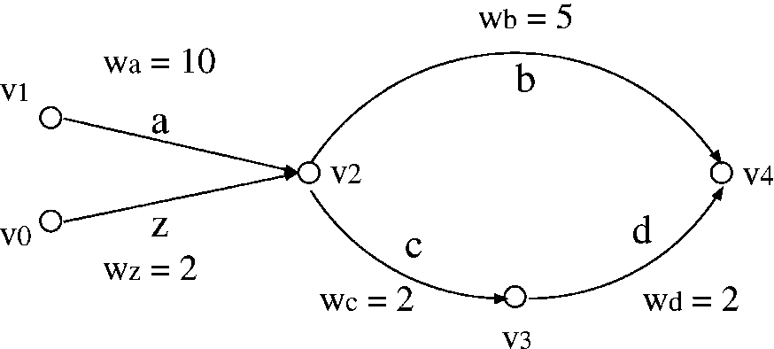
Рис. 1. Простая топология, где выполнение перелета перелетом алгоритма NGR терпит неудачу.
маршрутизация пакета от v₁ до v₄ согласно критерию NGR-MD, в местном масштабе осуществленному в каждом узле. Ради простоты мы рассматриваем v₄ как единственный адресат, таким образом что только пути, заканчивающиеся в v4, перечислены в PG.
Позвольте нам предполагать, что всех ссылок только a ссылки, присоединяясь v₁ и v₂, не делает вырезку в Шаге 1, быть перегруженным. Как следствие, набор пути P_{G} ({b}, {z, b}, {z, c, d}, {c, d}, {d}). Шаг 2, однако, повторно вводит путь {a, b}, потому что это - путь минимального перелета от v₁ до v₄. Поэтому, у нас есть P'_{G}' = p_{g}' [{a, b}. Так как только один путь, присоединяющийся v₁ и v₄, доступен, такой путь - естественный выбор, чтобы пойти от v₁ до v₄.
Однако, с v₂'s точки зрения, упорядочение таково, что путь {c, d} легче, чем путь {b}.It следует за этим, пакет, достигающий узла v2, поедет по ссылкам c, и d, а не по ссылке b, как первоначально подразумевали v₁.
Это могло случиться каждый раз, когда узел вдоль пути следует за переполненными ссылками, так, чтобы от того узла на адресат мог быть достигнут на PG набора пути и не обязательно на пути минимального перелета только, то есть, p (v₁, v₄) переполнен, в то время как p (v2, v4) не.
Если мы обратились к выполнению перелета перелетом алгоритма NGR, один возможный недостаток интуитивно иллюстрирован, рассматривая пути (и подключения) от v₀ до v₄, обязательно пересекая ссылку z. Позвольте нам предполагать, что ссылка z слегка загружена, и, поэтому, что выбор путей, которыми управляет v0, совместим с отправлением операций v2, то есть, подключения направлены по {z, c, d} путь. В то же самое время, подключения от v₁ до v₄ также отправлены v2 по {c, d}, по причинам, обрисованным в общих чертах выше, таким образом перегружая тот путь, и возможно приводя к маршрутизации деградация работы и колебания.
В следующем мы обратимся к последовательной версии алгоритмов NGR, если маршрутизация решений, принятых во вверх по течению узлах, не отвергнута расположенными вниз по течению узлами, в то время как мы обратимся к версии перелета перелетом NGR (NGR HbH), если каждый узел осуществит свою собственную в местном масштабе оптимальную версию алгоритма.
Как указано выше, для последовательной маршрутизации, которая будет сохранена, посылаемые процедуры алгоритма NGR должны быть объединены, чтобы сообщить о решении маршрутизации, принятом во вверх по течению узлах. Это решение может быть осуществлено, используя скрепленное маршрута свойство технологии MPLS [14], или небольшая модификация посылаемой процедуры IP.
2.3.1. Выполнение MPLS
Если MPLS используется, каждый узел может открыть Метку Переключенный Путь (LSP) на пути минимального перелета к каждому адресату. Тогда, для каждого пакета, маршрутизатор края выбирает, направить ли это использующий MPLS LSP, или использующий классическую маршрутизацию IP перелета перелетом по лучшему пути, отобранному, используя QoS маршрутизация алгоритма. Потенциально, общее количество N (N — 1) LSPs может быть установлен, где N - число маршрутизаторов в домене.
Другая возможность состоит в том, чтобы всегда иметь LSP из каждого источника каждому адресату, который может или быть направлен через путь QoS, или через путь минимального перелета в случае, если никакой доступный путь QoS не существует. Это упрощает посылаемую процедуру в каждом узле, но требует большего количества сообщающего MPLS, потому что пути QoS более часто обновляются чем пути минимального перелета.
2.3.2. Классическое выполнение IP
Если, с другой стороны, стандартное отправление IP используется, возможно иметь преимущество пакеты тэга маршрутизатора (например, устанавливая немного в области TOS заголовка пакета IPv4), когда они, как предполагается, едут вдоль пути минимального перелета. Это решение препятствует тому, чтобы расположенные вниз по течению узлы выбрали в местном масштабе оптимальные пути.
Добавляя вышеупомянутый тэг, алгоритм - implementable, использующий OSPF или ISIS. Каждый узел должен вычислить и поддержать две таблицы маршрутизации, первое для путей минимального перелета, второе для QoS-на-основе информации маршрутизации. Более подробно:
• маршрутизаторы рекламируют метрики QoS для их уходящих ссылок согласно отобранному алгоритму, например, как вычислено (3) или (4);
• после рекламы их, маршрутизаторы отмечают ссылки, которые подводят критерий сокращения;
• собирая их таблицу маршрутизации, маршрутизаторы выполняют алгоритм минимального перелета с обычной периодичностью с 30 минутами, используя унитарные метрики для каждой ссылки в полном сетевом графе; таким образом, пути минимального перелета к любому адресату идентифицированы;
• с меньшей периодичностью, они выполняют алгоритм QoS, таким образом идентифицируя самый легкий путь к любому адресату;
• для каждого адресата, маршрутизатор хранит входы следующего перелета, связанные с минимальным перелетом и с самыми легкими путями.
На прием пакета маршрутизатор должен осмотреть его адрес адресата и область TOS; если соответствие будет найдено, то маршрутизатор отправит пакет к следующему перелету на самом легком пути, если пакет не будет отмечен, когда следующий перелет в пути минимального перелета выбран.
Как заключительное замечание, нужно отметить, что асимптотическая вычислительная сложность алгоритмов NGR - то же самое как сложность алгоритмов QoS без сокращения графа.
3. Оценка алгоритмов маршрутизации
Оценка работы маршрутизации алгоритмов типично основана на моделированиях. В этой газете мы принимаем модель трафика и инструмент оценки работы, недавно введенный в [15,16], который соответствует характеристикам и динамике Интернета лучше чем традиционные основанные на подключении инструменты моделирования. Дополнительная информация об инструменте непосредственно, основанный на тренажере ANCLES, может быть найдена в [15-17].
Сети TCP/IP не предусматривают управление признания подключения, следовательно нет никакого ограничения на число параллельных подключений на данном пути. Доминирующие интернет-приложения (а именно, все основанные на данных приложения по TCP) являются упругими, приспосабливая скорость передачи к доступным ресурсам. Подключение открыто с данным количеством данных, чтобы перейти, и это закрыто или когда передача полна, или когда пользовательские шины ожидания и понижают сеанс или когда это сброшено. Другими словами, продолжительности подключения не известны заранее, но определены размерами файла данных и сетевыми условиями.
Инструмент оценки, который мы используем, принимает во внимание упругую модель. Определенно:
• потоки характеризованы данным количеством данных, чтобы перейти;
• количество ресурсов поток может эксплуатировать, в любой момент времени минимум между целевой скоростью передачи битов для потока, например, скорости линии доступа, и что поток был бы назначен под прекрасным ресурсом ярмарки минуты Макса, совместно использующим;
• время занятости потока зависит от ресурсов, которые оно получает в течение его "жизни", которые определяют количество данных, уже переданных в любой момент времени;
•, если ресурсы, пригодные для использования падением потока ниже данного порога, подключение может быть закрыто преждевременно, подражая поведению нетерпеливых пользователей.
Метрики работы, которые мы принимаем во внимание:
• фракция подключений закрыты из-за нехватки ресурсов;
• средняя пропускная способность подключений, которые заканчивают передачу данных;
• полная пропускная способность сети.
Дальнейшие детали о модели трафика и методологии оценки, так же как свидетельстве различия между этим подходом и более традиционными могут быть найдены в [15,16].
4. Работа алгоритма и упругость
Алгоритм, описанный в Разделе 2 обязательно, ведет себя как MD или алгоритм WS для непереполненных сетей и как алгоритм МИЛЛИГЕНРИ как предлагаемые увеличения загрузки, вызывающие скопление; однако, поведение при промежуточных загрузках может только быть исследовано моделированием. Ради сравнения сообщения о результате включают классический MD, алгоритмы WS и алгоритмы МИЛЛИГЕНРИ.
Мы отдельно рассматриваем два случая, проанализированные в следующих двух Разделах. Первый представляет элементарные результаты на тривиальной топологии, которая может помочь пониманию алгоритмов и проверить, что алгоритмы ведут себя как ожидается. Второй анализирует результаты в сложной, беспорядочно произведенной топологии и различных образцах трафика, гарантируя, что свойства алгоритма не связаны выбором топологии или образца трафика.
4.1. Elementarybehavior
Мы рассматриваем переходное поведение на тривиальной топологии узла тримарана как описано в рис. 2. Узел v0 производит весь трафик, который направлен к узлам v₁ и v₂. Все ссылки e_{t}j однонаправлены со способностью 1. v0 начинает посылать все запросы подключения в v₁, тогда прогрессивно (и линейно) уменьшает количество трафика, направленного к v₁, увеличивая фракцию, направленную к v₂. Позвольте 0 6 T₀₁61 и 0, 6 T₀₂ 6 1 представляют фракцию полного трафика, направленного от узла v₀ к узлу v₁ и к узлу v₂ соответственно. T₀₁ + T₀₂ = 1at любое время. Предлагаемый трафик получающейся полной сети является постоянным и всегда набор, равный 2.
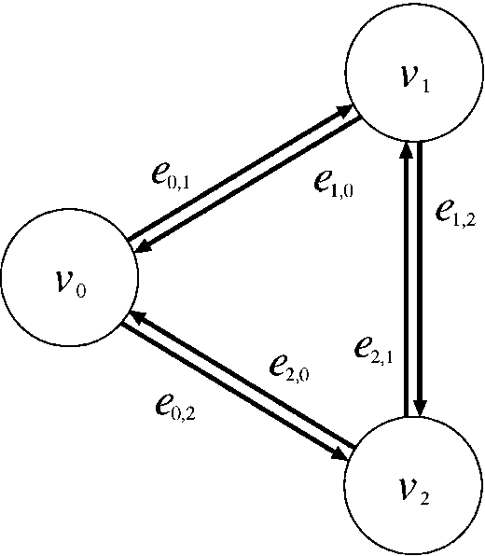
Поведение МИЛЛИГЕНРИ в этом простом случае очевидно: фракция трафика T₀₁ всегда направляется на ссылке e₀₁ и фракция трафика T₀₂, всегда направляется на ссылке e₀₂. Заметьте, что только, когда T_{0} 1} = T₀₂ = 0.5 (в примере, когда узел v₀ одинаково посылает свой трафик в узел v₁ и v₂) делает алгоритм МИЛЛИГЕНРИ, умеют транспортировать весь предлагаемый трафик. Иначе, "самое широкое" подключение душат на каждой соответствующей ссылке. Также отметьте, что в этом простом сценарии и WS и алгоритмы NGR-WS ведут себя как МИЛЛИГЕНРИ, поскольку только один путь минимального перелета существует между любыми двумя узлами.
Если или MD или алгоритм NGR-MD
используемый, поведение не является настолько прямым. Действительно, мы ожидаем, что, когда одно из отношений трафика - простой, все доступные ресурсы посвящены другому, таким образом позволяя полностью эксплуатировать сетевую способность. В частности e₁₂ ссылок или e₂₁ должны использоваться частью трафика от активного (ненеактивного) отношения трафика.
Рис. 3 сообщает о бесплатной пропускной способности относительно тех ссылок для алгоритма NGR-MD (более низкий график) и
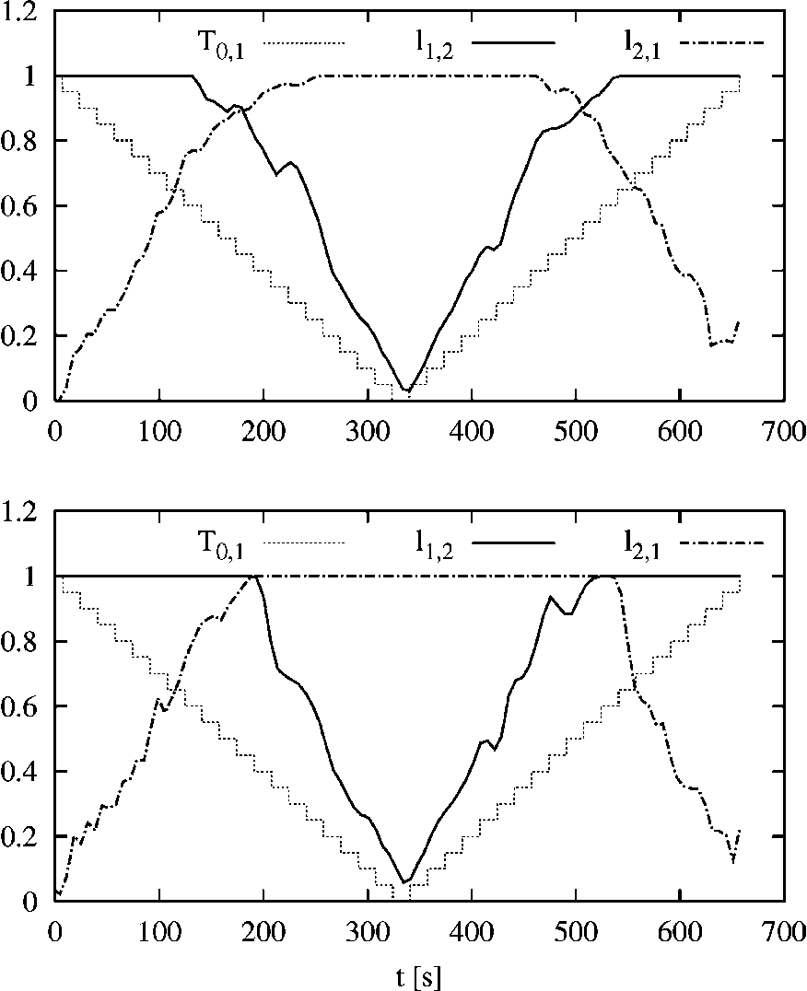
Рис. 2. Топология узла тримарана имела обыкновение иллюстрировать элементарное поведение алгоритмов маршрутизации.
Рис. 3. Бесплатная пропускная способность на ссылках e₁₂ и e₂₁ как загрузка сдвигает от отношения трафика T₀₁ к T₀₂ и назад: алгоритм NGR-MD в более низком графике, алгоритм MD в верхнем графике.
классический алгоритм MD (верхний график). Загрузки ссылки составлены график против времени моделирования. Пунктирная, пошаговая линия - фракция трафика T₀₁; фракция T_{0j2} не показывают, но имеет дополнительный профиль. Идеально, трафик никогда не должен направляться на обеих ссылках e_{1j2} и e_{2j1} в то же самое время, так как это повлекло бы за собой, что есть трафик, вытекающий v₀ к v1 через v2 и от v0 до v2 через v1, в то же самое время: было бы желательно просто "менять" трафик на дополнительных путях так, чтобы ссылки e₁₂ и e_{2), 1} являются полностью бесплатными, и они могут использоваться, чтобы приспособить трафик среди узлов v₁ и v₂.
Анализ рис. 3, ясно, что алгоритм NGR-MD достигает этого результата почти отлично, в то время как алгоритм MD отображает переходы (вокруг времен 150 и 500), где обе ссылки используются в то же самое время, таким образом тратя впустую ресурсы. Это явление в корне плохой работы MD (фактически, любого QoS-на-основе алгоритма) когда сетевые увеличения загрузки, должны часто посещать переходные процессы, подобные простым, преднамеренно произведенным в нашем примере.
4.2. Работа на случайной топологии
В этом разделе мы представляем результаты, полученные на беспорядочно произведенной сетевой топологии, используя программное обеспечение GT-ITM [18]. Вся топология была произведена, используя "плоский случайный граф" модель, и включает 32 узла, со средней степенью обеспечения связи 4. У каждой ссылки есть та же самая способность (10 Мб/сек), и есть исходный генератор трафика лучшего усилия, связанный с каждым узлом, вводными подключениями с максимальной пропускной способностью 1Mb/s; каждое подключение пытается выполнить оптовую передачу данных, размер которой беспорядочно выбран из показательного распределения со средними 2.5 МБ. Каждый узел принимает неподвижный период обновления для метрики QoS, набора к 30 s. Тренажер не моделирует верхнее, следующее из сообщения о трафике.
Чтобы смоделировать эффект голодания [16], Купленный порог голодания установлен к 50 килобайтам в секунду и используется, чтобы идентифицировать оголодавшие подключения: если текущая оценка скорости передачи битов в подключение на снижениях ссылки узкого места ниже Купленный, то большинство-backlogged подключения на том узком месте выбрано и закрыто. Это повторено, пока норма посылки мореных подключений не поднимает выше порога. Это позволяет нам определять Постскриптум вероятности голодания как отношение между подключениями, которые преждевременно прерваны и общее количество подключений, которые ввели сеть.
Чтобы получить точные результаты, каждое моделирование было закончено, когда индексы работы были таковы, что 95%-ый доверительный интервал был в пределах 2 % оценки пункта.
Мы сообщаем о результатах для двух сетей, названных (A) и (B) для короткого. Больше моделирований было, выполнился на подобной, случайной топологии, хотя о них не сообщают здесь из-за отсутствия места; они показывают результатам, сопоставимым тем, сообщил в газете, и таким образом подобные выводы могут быть сделаны.
Результаты для сети (A) отражают простой постоянный сценарий трафика. Однородный образец трафика моделируется, то есть, когда новый запрос подключения произведен, источник и адресат беспорядочно выбраны с той же самой вероятностью. У всех источников есть та же самая вероятность производства нового подключения. Они вероятность постоянна, то есть, они не изменяются во время моделирования.
Напротив, результаты сообщили для сети (B), обращаются к более сложному образцу трафика, подражая сценарию "клиент-сервер". Кроме того, матрица трафика изменяется в течение долгого времени. Более подробно, среди этих 32 узлов, 5 узлов, выбранных среди тех с самым высоким числом уходящих ссылок, определены как "серверы", в то время как весь остающийся определен как "клиенты". Каждый узел сервера производит 10 раз трафик, произведенный от клиента, с нестационарным поведением: это беспорядочно циклически повторяется в течение долгого времени между двумя государствами, высоким трафиком и низким трафиком. Когда это находится в государстве низкого трафика, это уменьшает свою предлагаемую загрузку фактором 10, то есть, это ведет себя как узел клиента. Среднее время, проведенное или в высоком - или в государстве низкого трафика, является 3 h, после показательного распределения.
4.2.1. Сеть (A)
Рис. 4 сообщает о средней пропускной способности, полученной единственными подключениями, которые закончили их информационную передачу. Верхний график сообщает об абсолютном значении в килобайтах в секунду против совокупной загрузки, предлагаемой сети, выраженной в Мб/сек. Пропускная способность очевидно уменьшается с сетью -
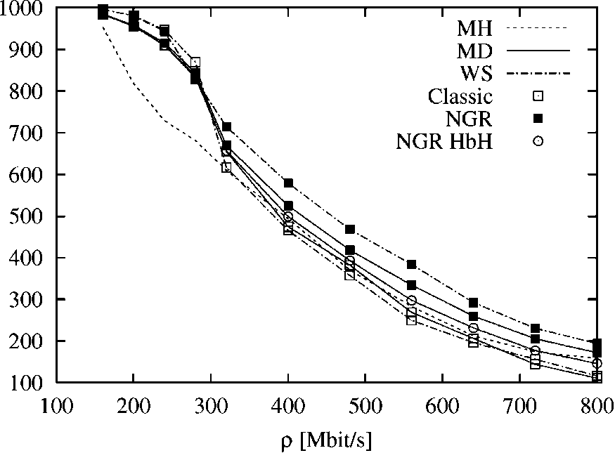
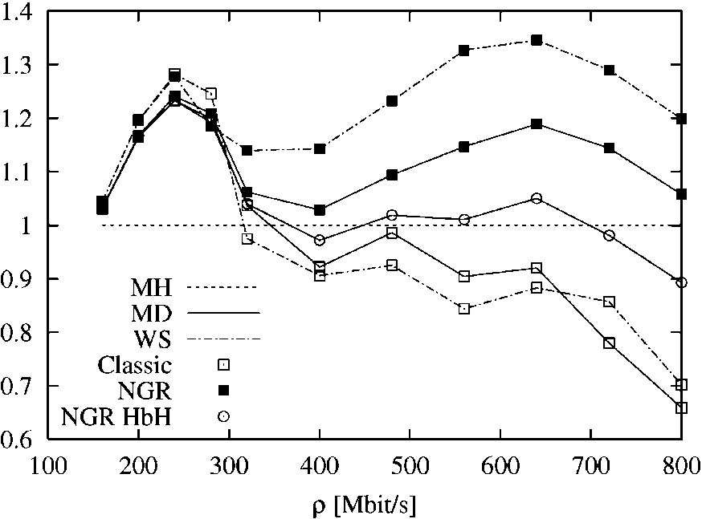
больший. Интересно, выполнение перелета перелетом NGR, направляющего (NGR HbH), показывает работу на полпути между последовательной версией и классическими алгоритмами, таким образом подтверждая, что в местном масштабе оптимальные решения затронуты деградацией работы, которые ограничивают льготы подхода NGR.
Кроме того, алгоритм NGR-WS выступает лучше чем NGR-MD, так как путь установил это, выбирает из, только включает минимального перелета. Действительно, достигнутая выгода всегда больше чем 15 %. Немонотонное относительное поведение алгоритмов происходит из-за "хаотичности" топологии, которая не является ни регулярной, ни "хорошо определенная" иерархическая топология, которая заставляет различную часть сети становиться переполненной в зависимости от значений предлагаемой загрузки, и на определенном QoS маршрутизация осуществленного алгоритма.
Можно было бы задаться вопросом, получает ли завершение подключений их информационная передача большую пропускную способность просто благодаря большему числу мореного завершения подключений, таким образом оставляя на виду больше ресурсов для захватов. Рис. 5 и 6 проливают некоторый свет по этой проблеме. Рис. 5 сообщает о вероятности, что подключения закрывают, потому что они оголодали. Алгоритмы NGR показывают вероятности голодания, которая является между МИЛЛИГЕНРИ (самое высокое) и классическим MD и алгоритмами WS. Более подробно, измеренная вероятность голодания незначительна для всех алгоритмов QoS для значений предлагаемого трафика
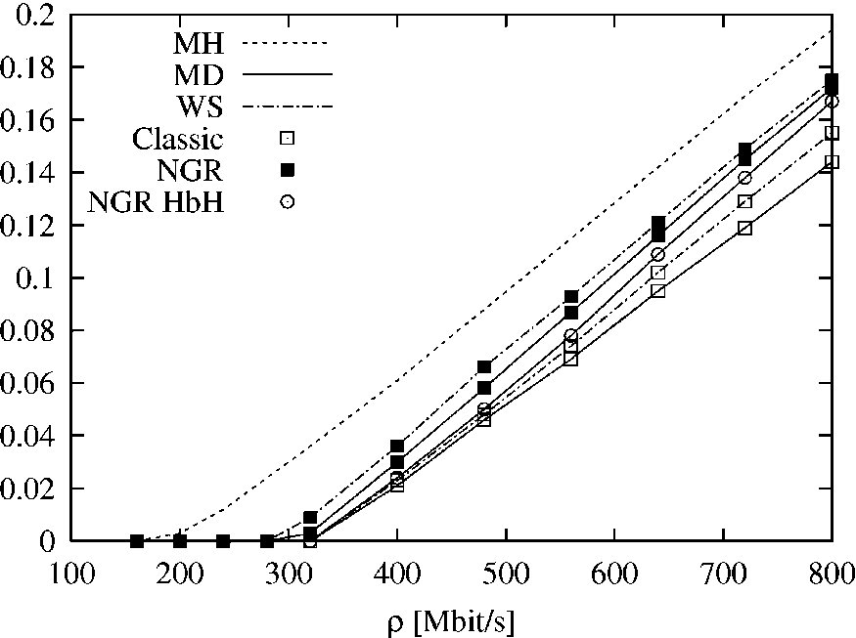
Рис. 5. Средняя вероятность голодания на сети (A); однородный и постоянный образец трафика.
Рис. 4. Средняя пропускная способность в подключение на сети (A) с однородным и постоянным образцом трафика; абсолютное значение (КБ / s) (верхний график) и значение нормализовали w.r.t. МИЛЛИГЕНРИ (понижают график).
рабочая нагрузка для всех алгоритмов маршрутизации, начиная с числа конкурирующих увеличений подключений, и упругих подключений приспосабливает их посылку нормы согласно алгоритму справедливого ресурса минуты Макса.
Преимущество QoS, маршрутизация алгоритмов по МИЛЛИГЕНРИ при низких загрузках ясна, но в то время как классический MD и падение выполнения WS ниже МИЛЛИГЕНРИ при высоких загрузках, алгоритмы NGR всегда превышают МИЛЛИГЕНРИ. Поведение тем более очевидно, если мы берем пропускную способность, нормализованную относительно МИЛЛИГЕНРИ (более низкий график). Это может также быть замечено как выгода алгоритмов по сравнению с известным, простым МИЛЛИГЕНРИ. Ясно, что MD и алгоритмы WS чрезвычайно чувствительны к сетевой загрузке, в то время как версии NGR выступают лучше чем МИЛЛИГЕНРИ, сходясь к его работе, поскольку q растет
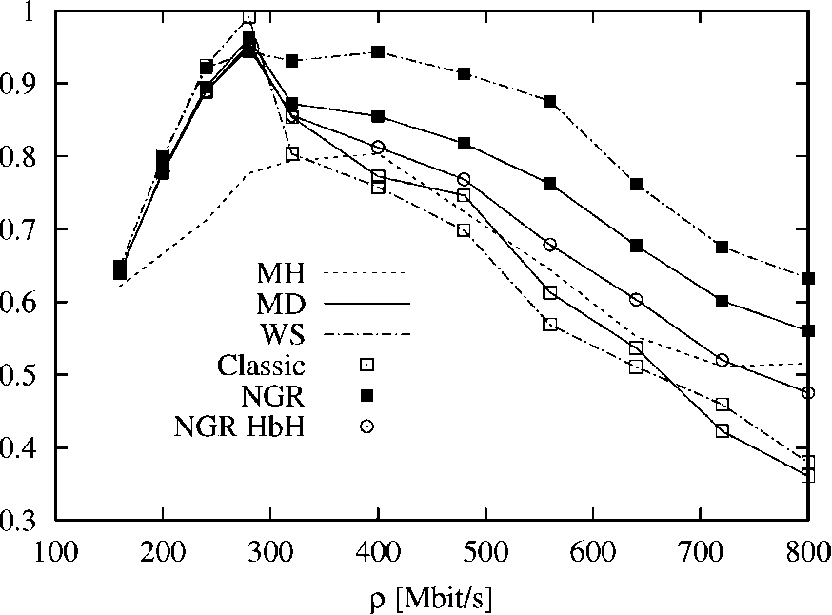
Рис. 6. Полная сетевая пропускная способность на сети (A); однородный и постоянный образец трафика.
меньший чем приблизительно 300 Мб/сек, в то время как алгоритм МИЛЛИГЕНРИ показывает более раннему увеличению вероятности голодания, приблизительно в 200 Мб/сек предлагаемого трафика. Тогда, линейному увеличению показывают все предложенные алгоритмы.
Рис. 6, наконец, сообщает об использовании чистого итога сети, то есть, общая сумма полезной информации, несшей сетью, нормализованной относительно полной установленной пропускной способности. ⁴
В то время как весь QoS маршрутизация спорта алгоритмов, лучшее использование сетевой способности в низких значениях предлагаемой загрузки, классического MD и алгоритмов WS показывает крутым уменьшениям в пропускной способности, смягченной выполнением NGR, который показывает самой высокой пропускной способности, до 30 % большей или чем МИЛЛИГЕНРИ, MD или чем алгоритмы WS.
4.2.2. Сеть (B)
В случае модели клиент-сервер с нестационарным трафиком более интересно отдельно смотреть на поведение клиента и сервера, особенно ввиду высокого уровня трафика, произведенного серверами во время их активных циклов. Рис.
7 показов средняя пропускная способность в подключение, нормализованное к тому, полученному МИЛЛИГЕНРИ, в то время как рис.
8 сообщений абсолютные значения. Верхний график относится
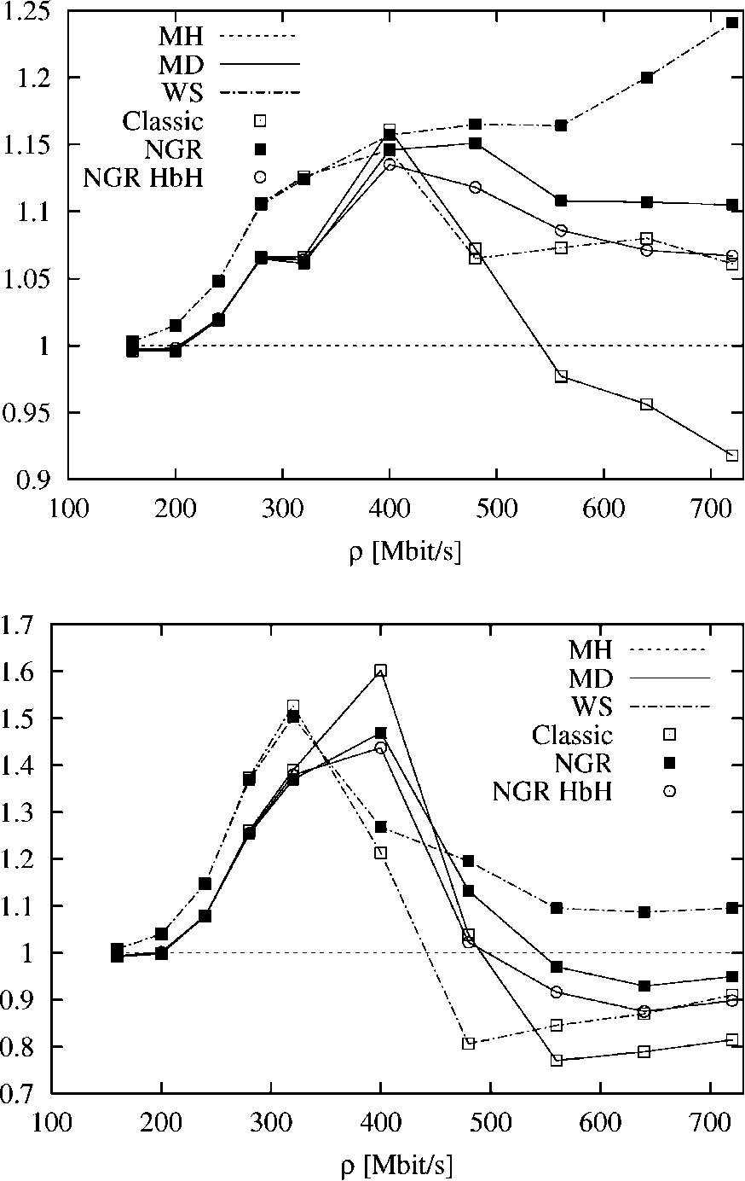
⁴ полная установленная пропускная способность просто определена как сумма способности всех ссылок в сети.
Рис. 7. Средняя пропускная способность в подключение (нормализовал w.r.t. МИЛЛИГЕНРИ) клиентов (верхний график) и серверы (понижают график) на сети (B) с нестационарным образцом трафика клиент-сервер.
клиентам, в то время как более низкие графики обращаются к серверам. Также в этом случае версия NGR алгоритмов выигрывает у классика QoS, направляющего. Более сложная природа образца трафика, который продолжает изменяться в течение времени, уменьшает выгоду, наблюдаемую для подключений клиента к меньше чем 20 %. Напротив, действия, полученные узлами сервера, очень улучшены любым QoS, направляющим для относительно низкой загрузки, с классическим MD показывающий ясному краю. Но как только сетевая загрузка увеличивает более чем 500 Мб/сек, их работа ухудшаются, в то время как версии NGR все еще показывают лучшее использование сетевой способности.
Рис. 9 и 10 сообщают о вероятности голодания и полной сетевой пропускной способности (снова,
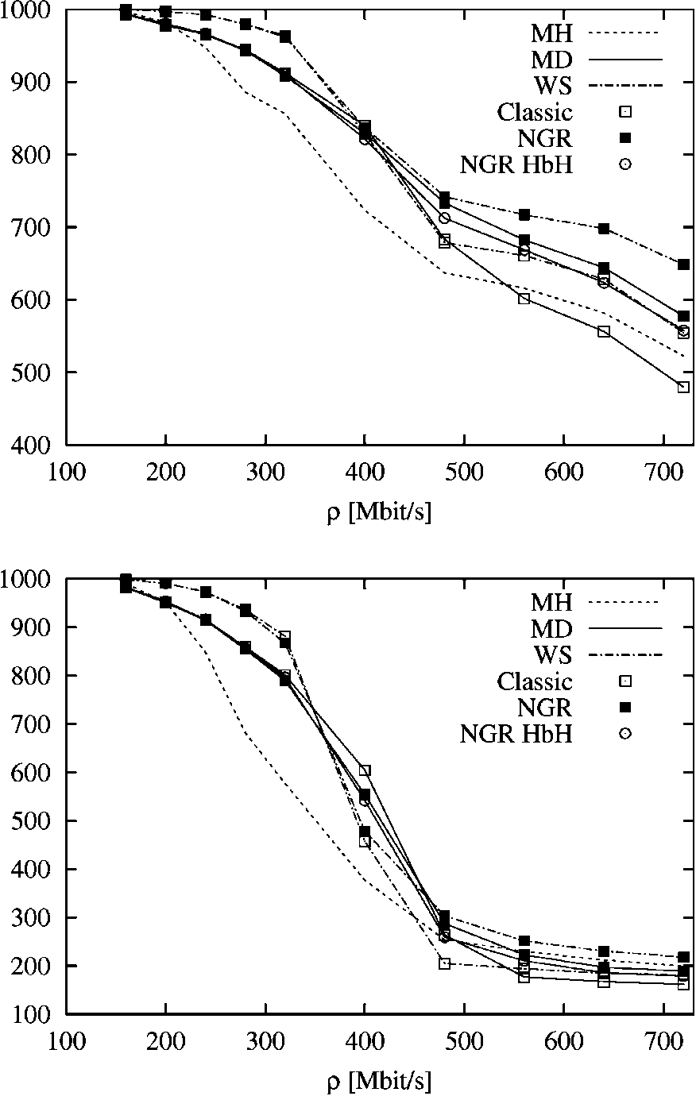
Рис. 8. Средняя пропускная способность в подключение клиентов (верхний график) и серверы (понижают график) на сети (B) с нестационарным образцом трафика клиент-сервер.
только полезная часть этого) соответственно; в обоих случаях, результаты усреднены, включая и серверы и клиентов. Вероятность голодания подтверждает результаты, обсуждаемые о сети (A). Это показывает этому, использование QoS, направляющего очень, уменьшает вероятность голодания, отражая лучшее распределение трафика на сети. Также в этом случае,
NGR-MD и алгоритмы NGR-WS показывают a
немного более высокая вероятность голодания.
Рассмотрение сетевой пропускной способности сообщило в рис. 10, мы можем заметить, что сетевая способность полностью не насыщается предлагаемым трафиком, по крайней мере во время промежутка времени, когда серверы находятся в режиме низкого трафика. Учитывая сложный сетевой образец топологии и трафика, очень трудно предсказать работу, особенно
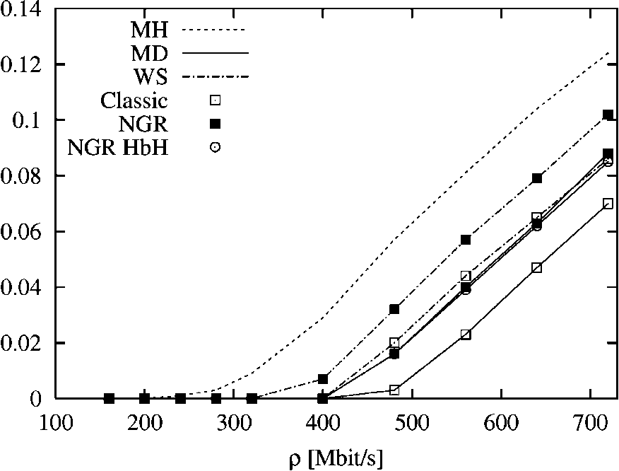
Рис. 9. Средняя вероятность голодания на сети (B); и нестационарный образец трафика клиент-сервер.
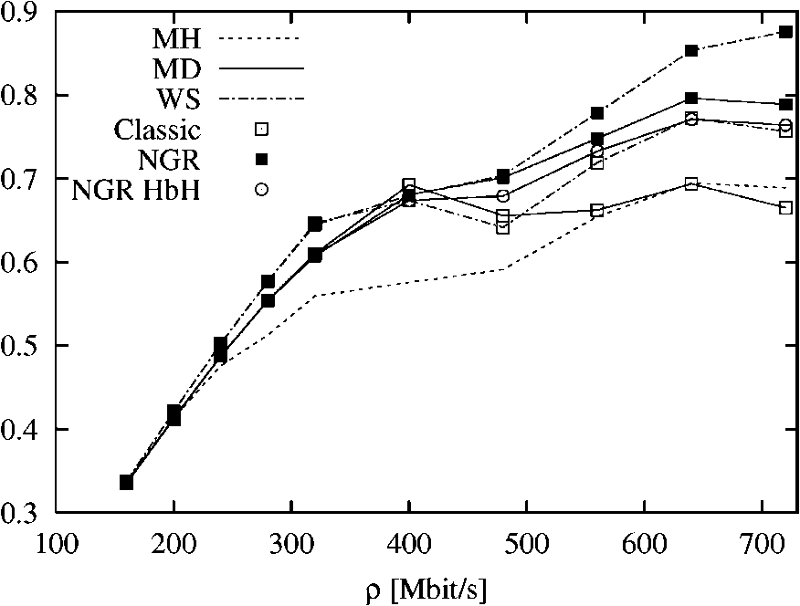
Рис. 10. Полная сетевая пропускная способность на сети (B); и нестационарный образец трафика клиент-сервер.
для высоких значений предлагаемой загрузки. Однако, также в этом случае лучшая работа получена алгоритмами NGR.
5. Обсуждение и развитие работы
Поиск эффективных и здравых алгоритмов маршрутизации, которые могут заменить традиционную маршрутизацию МИЛЛИГЕНРИ, используемую в сетях TCP/IP, получил, и все еще получает, значительное внимание; однако, пока, ни одно из предложений, кажется, не предлагает достаточно многие льготы, чтобы уравновесить обязательно увеличенную сложность. В частности надежность к изменениям в образце трафика и, больше всего, к внезапным увеличениям загрузки является главным беспокойством, так как все QoS-на-основе алгоритмы, кажется, выступают хуже чем простой алгоритм МИЛЛИГЕНРИ как сетевые увеличения загрузки.
Так как optimality маршрутизации МИЛЛИГЕНРИ может быть продемонстрирован согласно некоторым предположениям упрощения, и может быть выведен согласно более реалистическим сценариям, здравый и эластичный алгоритм маршрутизации должен сходиться к МИЛЛИГЕНРИ, направляющему, поскольку загрузка трафика становится большей и большей.
Преследуя эту идею, в этой газете мы предложили и обсудили новый класс маршрутизации алгоритмов, которые показывают это свойство, и этому показывают, чтобы выиграть и у МИЛЛИГЕНРИ и у традиционных QoS-на-основе алгоритмов в моделировании. Эти алгоритмы маршрутизации основаны на методике, которая уменьшает граф, описывающий сеть к графу, содержащему только непереполненные ссылки. Выбор пути тогда выполнен на наборе, содержащем пути, оцененные на уменьшенном графе, плюс путь минимального перелета непосредственно. В их последовательной форме эти алгоритмы маршрутизации не могут быть осуществлены стандартной процедурой перелета перелетом, но потребовать или использования методик MPLS, или (простой) модификации отправления IP. Результаты моделирования, так же как интуиция, показали этому в местном масштабе оптимальное выполнение перелета перелетом их, алгоритм склонен к деградации работы, все еще сохраняя немного преимуществ перед классическими алгоритмами.
Дальнейшее исследование в этой области должно обратиться к возможности обнаружения подобного класса маршрутизации алгоритмов, которые являются, однако, implementable в перелете перелетом мода, не требуя никакой модификации к стандартному отправлению IP.
[4] D. Плиточный табак, М. Gerla, Интернет QoS, направляющий использование алгоритма Форда глашатая, в: Высокая эффективность, Передающая (HPN98), IFIP, Вену, Австрия, 1998.
[5] Г. Apostolopoulos, R. Guerin, S. Kamat, S.K. Tripathi, Качество обслуживания, базируемого, направляя: перспектива работы, в: ACM SIGCOMM '98, Ванкувер, Канада, сентябрь 1998.
[6] Г. Apostolopoulos, D. Williams, S. Kamat, R. Guerin, A.
Orda, T. Przygienda, QoS Маршрутизация Механизмов и OSPF
Расширения, запрос на комментарии 2676, август 1999. [7] A. Shaikh, J. Rexford, K. Голень, Чувствительная к загрузке маршрутизация
долговечные потоки IP, в: ACM SIGCOMM '99, Кембридж,
МАМА, август 1999, стр 215-226. [8] J. Moy, Откройте Самый короткий Путь Первая версия 2, запрос на комментарии 2328,
Апрель 1998.
[9] Ross Callon, Использование OSIIS-ЕСТЬ для того, чтобы Направить в TCP/IP и Двойной Окружающей среде, запросе на комментарии 1195, декабрь 1990.
[10] D. Bertsekas, R. Gallager, Сети передачи данных, второй редактор, PrenticeHall, Энглвудские Утесы, Нью-Джерси, 1992.
[11] S. Sibal, A. De Simone, Управляя дополнительной маршрутизацией в сетях потока пакета общей петли, в: ACM SIGCOMM '94, Лондон, Великобритания, август 1994.
[12] J.L. Sobrinho, Алгебра и алгоритмы для маршрутизации вычисления и перелета перелетом пути QoS в Интернете, ИИЭР Сделки при Организации сети 10 (4) (2002) 541-550.
[13] C. Casetti, Г. Favalessa, М. Mellia, М. Munafo, адаптивный алгоритм маршрутизации для трафика лучшего усилия в inte-grated-services сетях, в: Шестнадцатый Международный Конгресс Телетрафика (ITC-16), Эдинбург, Великобритания, июнь 1999.
[14] E. Rosen, A. Viswanathan, R. Callon, Метка Мультипротокола, Переключающая Архитектуру, запрос на комментарии 3031, январь 2001.
[15] C. Casetti, R. Ло Cigno, М. Mellia, М. Munafo, Z. Zsoka, Направляя оценку алгоритмов для упругого трафика, в: ИИЭР Симпозиум относительно Высокоэффективного Переключения и Маршрутизации (HPSR 2001), Даллас, Техас, 29-31 мая 2001.
[16] C. Casetti, R. Ло Cigno, М. Mellia, М. Munafo, Z. Zsoka, реалистическая модель, чтобы оценить алгоритмы маршрутизации в Интернете, в: ИИЭР Globecom 2001, Сан-Антонио, Техас, 25-29 ноября 2001.
[17] Тренажер Уровня запроса Сети ANCLES—A. Доступный от: <http://www.telematics.polito.it/ancles>.
[18] GT-ITM Модели Топологии Препода-международной-сети Джорджии. Доступный от: <http://www.cc.gatech.edu/projects/gtitm>.
Справочная информация
[1] Z. Wang, J. Crowcroft, QoS, направляющий для того, чтобы поддержать приложения мультимедиа, ИИЭР JSAC 14 (7) (1996) 1228-1234.
[2] Q. Мама, P. Steenkiste, H. Zhang, Направляя трафик высокой пропускной способности на ярмарке минуты Макса совместно используют сети, на: СВЯЗЬ ГРУППЫ ЗАИНТЕРЕСОВАННЫХ ПОЛЬЗОВАТЕЛЕЙ ACM '96, Стэнфорд, Калифорния, август 1996, стр 206-217.
[3] Q. Мама, P. Steenkiste, Направляя трафик с качеством обслуживания гарантирует в интегрированных сетях обслуживания, в: Восьмой Международный Симпозиум IEEE/ACM относительно Поддержки Сетевых и Операционных систем Цифровой звукозаписи и Видео (NOSSDAV98), Англия, июль 1998.
Claudio Casetti закончил Politecnico di Torino со Степенью магистра в Электронной Разработке в 1992 и докторе философии в Электронном и Телекоммуникация, Проектирующая в 1997. Он был ученым посещения в Университете Массачусетса в Am - herst в 1996 и в UCLA в 2000. Он в настоящее время держит позицию Доцента в Dipartimento di Elettronica e Telecomunicazioni Politecnico di Torino. У него есть coau-thored приблизительно 40 журналов и бумаги конференции в области сетей коммуникации. Его интересы находятся в области оценки работы сетей TCP/IP и связи мультимедиа.


Renato Ло Cigno родился в Ivrea, Италия в 1963. Он принял д-р Ing. степень в Электронной Разработке от Politecnico di Torino в 1988. С тех пор он был с телекоммуникационной группой исследования Отдела Электроники Politecnico di Torino, сначала как Исследовательский Инженер и затем как Доцент. Стартовый ноябрь 2002 он держит позицию как Адъюнкт - профессор в Университете Trento, Италия.
С июня 1998 до февраля 1999 он был в Отделе информатики в UCLA как Посещение Ученого под грантом CNR 203.15.8. Он - соавтор приблизительно 80 журналов и бумаг конференции в области сетей коммуникации и систем. Он был в комитете по программе ИИЭРа Globecom и ИИЭР ICNP.
Его текущие исследовательские интересы находятся в оценке работы зашитых и беспроводных сетей, моделировании и методиках моделирования, управление QoS, включая управление скопления и маршрутизация.
Marco Mellia родился в Torino, Италия, в 1971. Он получил свою степень в Электронной Разработке в 1997, и доктора философии в Телекоммуникациях, Проектирующих в 2001, обоих от Politecnico di Torino. С марта до октября 1999 он был с отделом информатики в Carnegie Mellon Университетом как посещением ученого. С апреля 2001 он с Отделом Электроники Politecnico di Torino как Доцент. Его исследовательские интересы находятся в областях: Все-оптические Сети, измерение Трафика и моделирование, QoS Маршрутизация алгоритмов.


Maurizio Munafo - Доцент в Отделе Электроники Politecnico di Torino. Он держит д-р Ing. степень в Электронной Разработке с 1991 и докторе философии в Телекоммуникациях, Проектирующих с 1994, обоих от Politecnico di Torino. С ноября 1991 он был с Отделом Электроники Politecnico di Torino, где он был вовлечен в развитие тренажера сетей ATM.
Он - соавтор приблизительно 30 журналов и бумаг конференции в области сетей коммуникации и систем. Его текущие исследовательские интересы находятся в анализе моделирования и работы систем коммуникации и QoS маршрутизация алгоритмов.
Zoltan Zsoka родился в Будапеште, Венгрия, в 1975. Он получил свою степень M.Sc. в Информатике в 1999 от Будапештского Университета Технологии и Экономики. В настоящее время он делает свои исследования доктора философии, контролируемые Ldszlo Jereb в том же самом университете. В 1999 и 2001 он был с отделом Электроники в Politecnico di Torino, Италия, выполняя исследовательские действия как посещение ученого. Его исследовательские интересы находятся в областях Все-оптических Сетей, Сетевых исследований Работы и QoS Маршрутизация алгоритмов.


